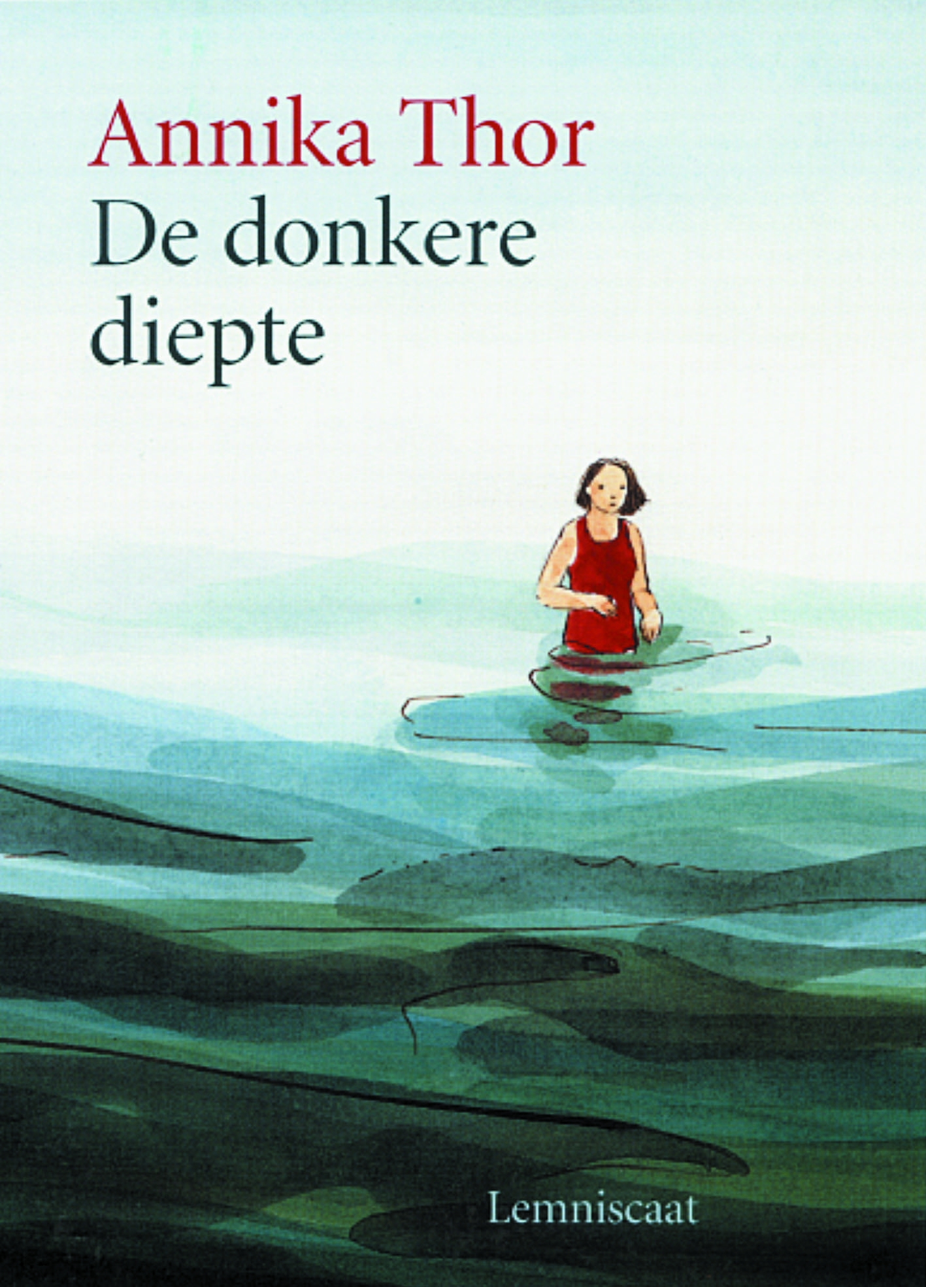

NIENKE DEKKER

21-6-2018

3HB

A
Auteur: Annika Thor
Titel: De donkere diepte
Uitgever: Lemniscaat
Jaar van uitgave: 2002 (geschreven in 1998)
Genre: Historisch verhaal, oorlogsverhaal

B
B 1 Annika Thor is geboren in Göteborg op 2 juli 1950, en is een Zweedse kinderboekenschrijver. Haar boeken zijn gemaakt voor kinderen van 12 jaar en ouder. Voordat ze schrijver werd is ze journalist, toneelschrijver en bibliothecaris geweest. Maar in 1996 publiceerde ze haar eerste boek. In de boeken de Annika schrijft verwerkt ze aanvankelijk haar Joodse achtergrond.
Geschreven boeken : 1998 Waarheid, durven of doen
2000 Een eiland in zee
2001 De lelievijver
2002 De donkere diepte
2002 Op open water
2005 Rood hart, blauwe vlinder
2006 Vlinders in je buik, brok in je keel
In eiland in de zee schrijft ze over twee Joodse zusjes die vluchten van Wenen naar Zweden. De twee boeken die ze daarna schreef (de lelievijver en de donker diepte) gaan verder over een van de zusjes die tijdens de 2e wereldoorlog in Zweden leeft. Nog een boek later schreef ze over dezelfde zusjes alleen dan na de 2e wereldoorlog. (op open water) De ander boeken die ze heeft geschreven gaan over het verlies van vriendschap.
B 2 De donkere diepte heet zo omdat Steffi het gevoel heeft alsof ze er helemaal alleen is. Een nieuwe naam zou kunnen zijn : Steffi in de oorlog omdat het hele verhaal gaat over Steffi die tijdens de oorlog een normaal leven probeert te leiden.
B 3 De schrijver wil laten zien hoe het voor een meisje uit zweden in de oorlog was. Hoe moeilijk het was voor een meisje om door te leren en zonder je ouders te leven.
B 4 Steffi is samen met haar zusje gevlucht naar Zweden. Hun ouders zijn door de Duitsers opgepakt, maar ze ontvangen wel brieven. Steffi wil graag doorleren op school, maar dat is erg moeilijk voor een meisje. Haar zusje Nelli schrijft geen brieven meer en word steeds afstandelijker.

c
C 1 in de 2e wereld oorlog (1943) er staat in het boek op blz 15 “Maar nu in het voorjaar van 1943” Het staat ook in de brieven die Steffi van haar ouders ontvangt bv (blz 163 en 83) “Theresienstadt, 14 april 1943”
C 2 Het verhaal begint met dat Steffi met de tram gaat samen met Maj en het eindigt met dat haar moeder is gestorven en haar vader is abgereist. Ik denk dat er ongeveer 2 maanden tussen zit omdat het aan het begin een van de laatste schooldagen is en aan het eind van het boek is ze nog niet naar school geweest.
C 3 Ze weet nog dat pappa een wildvreemde man had gevraagd om de foto te maken, zodat ze er met z’n vieren opkwamen. Dat Nelli met tegenzin haar spel had opgegeven om even stil te staan. Dat mamma schertsend had gezegd dat pappa bergschoenen en jagershoed had moeten dragen. ‘je ziet eruit alsof je onderweg naar je praktijk verdwaald bent in plaats van dat je een wandeling door het bos maakt’
C 4 Het verhaal speelt zich vooral af op de school waar Steffi naar school gaat en op het eiland bij Tante Martha. “om 10 over half 4 is de les eindelijk afgelopen” “Zaterdag heeft ze vrij, dus ze heeft een extra lang weekend bij tante Martha en oom Evert”
C 5 het verhaal is chronologisch verteld er komt soms wel een flashback voor maar alleen dat Steffi met iemand over het verleden praat of eraan denkt. Het is niet dat er opeens hele verhalen komen in een rare tijdsvolgorde. Het begint aan het begin van de zomervakantie en eindigt bij het eind van de vakantie.

D
Het verhaal gaat over Steffi die samen met haar zusje is gevlucht naar Zweden. Steffi wil later arts worden en daarom wil ze graag doorleren alleen heeft ze geen geld. Ze moet in de zomervakantie zoveel leren dat ze een jaar kan overslaan. Gelukkig wil Hedvig Björk haar helpen, samen met een vriendin komt ze in de zomervakantie naar het eiland waar Steffi verblijft. Steffi woont in de weekenden en in de vakanties bij haar tante Martha, tijdens school woont ze bij haar beste vriendin Maj. Maj heeft een grote familie en Steffi moet daar ook helpen in het huishouden. Steffi’s ouders zijn opgepakt en zitten nu in een kamp. Steffi stuurt lange brieven en voedselpakketten naar hun toe, Steffi’s ouders sturen om de beurt een brief van maar 30 woorden. Steffi’s zusje Nelli schrijft geen brieven meer naar haar ouders, ze vind dat haar ouders hun in de steek hebben gelaten. Steffi heeft ook een vriendin in de stad : Vera. Vera is zwanger geworden door een fotograaf waar ze een fotoshoot kreeg, ze moest dus toch wel wat betalen. Tante Martha gaat ook naar de kerk, Steffi en Nelli gingen vroeger mee maar nu eigenlijk niet meer. Maj had gevraagd of er een zending kon opgehaald worden voor de ouders van Nelli en Steffi, maar dat kon niet omdat ze joden waren en geen christenen. Ze kregen wel een gebed maar toen Steffi naar voren moest liep ze de kerk uit. Later verteld Steffi tegen tante Martha dat ze niet meer naar de kerk ging. Op het eind van het boek krijg Steffi een brief van haar vader waarin staat dat haar moeder is overleden. Als ze dit aan haar zusje probeert te vertellen denkt die dat het haar schuld is en moeten ze samen heel hard huilen. Later schrijft Steffi een brief naar haar vader, maar de brief komt terug er staat op “abgereist” haar vader is vertrokken. Steffi spreekt af met Nelli dat ze voor haar gaat zorgen.

E
- Steffi
- Eigenlijk gaat het hele verhaal over Steffi. Steffi’s gedachten worden verteld.
- Ze wil graag doorstuderen maar ze heeft geen geld daarvoor. De school wil haar nog een jaar extra geven maar Steffi moet nog 2 jaar voor gymnasium,want ze wilt graag arts worden.
- Ze gaat een leerjaar in de zomervakantie doen, zodat ze als de school weer begint ze direct door kan naar het laatste jaar (als ze haar test haalt aan het begin van het schooljaar)
- Vera en Maj en Hedvig Björk
- Toen ik thuis kwam zag ik Steffi op mijn bed zitten, ze had een foto van mij in haar hand. De foto’s die ik had gemaakt bij de fotoshoot, hij was behoorlijk bloot. Ik werd boos op Steffi, zij zat zomaar tussen mijn spullen te kijken Ik zei dat ze de foto aan mij moest geven en het vergeten, daarna verscheurde ik de foto. Steffi vroeg waarom ik dit ooit heb gedaan. Ik zei dat er nog veel ergere foto’s waren maar dat ik die verbrand heb Ik schaamde me maar heb toch verteld aan Steffi wat er gebeurd is bij de fotograaf. Ik ben eigenlijk helemaal niet zwanger van Rikard maar van de fotograaf. Ik vond het fijn om het aan iemand te vertellen, Steffi leefde erg met me mee en dat was fijn. Ik zei tegen Steffi dat ze het aan niemand door mag vertellen. Ze gaf niet direct antwoord maar stemde uiteindelijk wel toe. Ik ben blij dat Steffi mijn vriendin is. (dit dagboek is van Vera en het staat in Hoofdstuk 27)
Eigenschappen | Cijfer | Info uit boek + blz. nr waar je je oordeel op baseert
Werkt hard | 9 | Ze gaat de hele zomer bezig voor school zodat ze een jaar over kan slaan. En ze doet gymnasium en dat is best een moeilijk niveau. ( blz 63)
Eerlijk | 5 | Steffi liegt tegen haar ouders over waarom ze geen brieven ontvangen van Nelli. En ook over dat ze nooit heeft gelooft tegen tante Martha (blz 151) en (blz 87)
Volhardend | 9 | Ze doet er alles voor om over te gaan naar het volgende jaar van het gymnasium (blz 63)
Gelukkig | 6 | Ze is niet zo gelukkig omdat haar moeder is overleden en haar vader in een kamp zit (blz 164)
Zelfverzekerd | 4 | Steffi is niet zo zelfverzekerd. Toen ze zich met Vera aan het klaar maken was vond ze zichzelf niet mooi maar Vera wel en toen ze in de club waren dacht ze dat niemand met haar wou dansen en alleen maar met Vera (blz 52)
Zorgzaam | 7 | Ze helpt met schoonmaken en opruimen in het huis van tante Martha (blz 131)
Gevoel voor humor | 3 | Ze maakt vrijwel nooit grapjes, nergens in dit boek staan grapjes.
creatief | 8 | Ze heeft een creatief idee bedacht om toch over te gaan naar gymnasium in 1 jaar ipv 2 (blz 85)

F
F 1 Het is een hij/zij perspectief: “O,”zegt Steffi. Irja hoort hoe onthutst ze klinkt. Ze schiet in de lach.
F 2 Ik vind dat er niet heel veel van de omgeving word verteld en het moeilijk om voor te stellen hoe het er dan uit zo moeten zien. Maar aan het begin van hoofstuk 1 kan het een klein beetje. “Steffi en Maj gaan staan. Dat doen ook bijna alle andere passagiers die nog niet eerder langs de kronkelende route door Majorna zijn uitgestapt. Sandarna is niet het eindpunt, maar het is de laatste halte van de stad voor het platteland begint. Na de bocht achter de heuvelrug zal de bijna lege tramde stadsgrens passeren en doorrijden naar de zomerhuizen in Langedrag en het bashuis op Saltholmen.” Of “Nu begrijpt Steffi waarom de dansgelegenheid de rotonde heet. De gigantische dansvloer is cirkelvormig. In het midden borrelt een fontein, omringd door planten. Boven de fontein hangt een enorme lamp. Langs de zijmuren is de vloer verhoogd; er staan kleine tafeltjes. Op het podium speelt een orkest van elf man, gekleed in witte smoking. Alles schittert in het licht.”
F 3 Ik vind het raar dat Vera gewoon zich zo op de foto liet gaan. Ik denk dat zoiets in het echt wat minder makkelijk gaat. Nu deed Vera alles wat er tegen haar werd gezegd en er was verder ook niemand bij. Meestal zijn er wel meerdere mensen bij een fotoshoot om te zorgen voor het licht maar nu was de fotograaf alleen met Vera, ook best apart.

G
G 1 Het gaat er wel over dat tante Martha naar de kerk gaat en dat Steffi vroeger ook nog samen met Nelli meeging, maar nu niet meer. Steffi liep zelfs een keer uit de kerk toen ze voor hun ouders wouden bidden. Steffi ging wel niet naar de dansclub omdat het niet van tante Martha, maar uiteindelijk is toch gegaan. Er word dus wel gedacht over het christelijke maar de hoofdpersoon geeft er niets om. Daarom denk ik ook dat de schrijver niet echt christelijk is.
G 2 Als het zomer is is er een mooie zonnige tocht naar het eiland voor vakantie, maar als er dan iets ergs is gebeurt en ze moet haar zusje op het eiland opzoeken, dan is het opeens herfst en mistig, het zorgt voor sfeer.
G 3 Aan het eind van het boek krijgt Steffi een brief van haar vader die zegt dat haar moeder is overleden. Dat vond ik best erg om te lezen. Omdat Steffi de hele tijd weer terug wilt naar vroeger toen ze nog als een normaal gezin in een huis woonden. Daarna om te lezen hoe Nelli er op geageerd. Er word helemaal beschreven hoe Nelli er op reageerd : ze geloofd het niet en slaat Steffi en later zegt ze dat het haar schuld. Dit trok me het meest aan omdat het best wel heftig is wat er is gebeurd. Dat je moeder is overleden en je dat zelf aan je zusje moet vertellen is heel erg.

